石家庄铁道大学信息科学与技术学院

实习报告

2019年----2020年 第一学期

专 业： 软件工程
课程名称： 软件工程综合实践
班 级： 信1605-2
姓 名： 郝恒杰 学号： 20163538
指导教师： 王建民

实验 3-1 数据预处理

建议课时：30 分钟
一、 实验目的
● 了解 pandas 的常用函数
● 了解数据清洗的基础方法
二、 实验环境
Python3 开发环境，第三方包有 pandas
三、 实验步骤
本节处理的内容有：
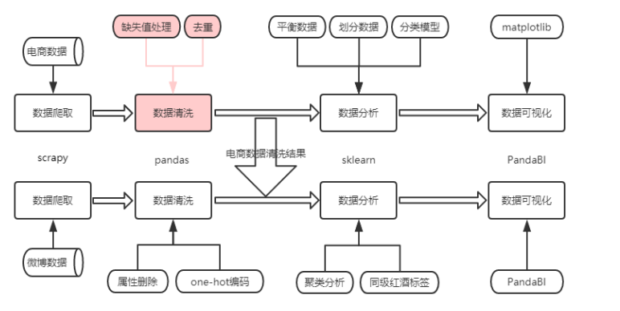
此小节主要讲述的是数据预处理。主要包含以下四个部分：
● 去重（去除重复数据）；
● 据观察，搜索结果中仍含有红酒杯，讲解红酒的书籍等其他商品数据，此 部分将利用商品属性来进行判别，红酒有酒精度，特性，品类等特征，非红酒商品则没有那些属性，以此作为判断依据进行数据的删选；据观察，平台上红酒的销售有瓶装，礼盒装，箱装等不同包装，即需要调 整价格，且容量和包装这两个属性也并不可信，有些是总数的显示，有些是见瓶身，见包装的字样，唯一较为可靠的是销售平台的标题，此处将采用自然语言处理中的词性分析解析得到红酒的数量。为简化后续同级红酒 的比较，经统计，750ml 的红酒占多数，此处选择删选其他容量数据，仅 提取 750ml 的红酒相关数据。 对无用的列或是数据较为繁杂不准确的列进行删选。

1. 处理数据格式
首先利用 json.loads 解决爬取数据中的中文编码问题：
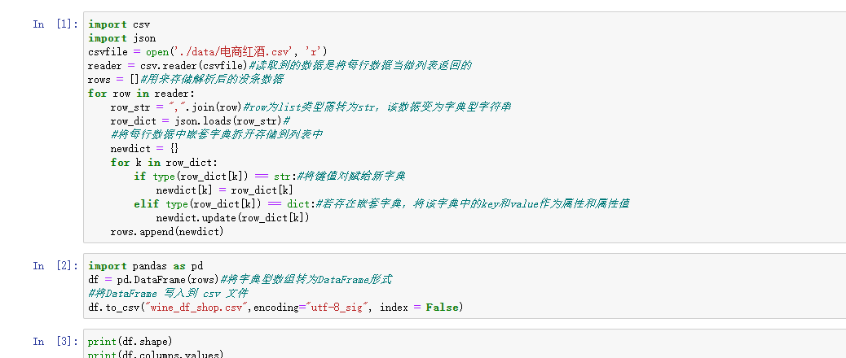
文件结构：
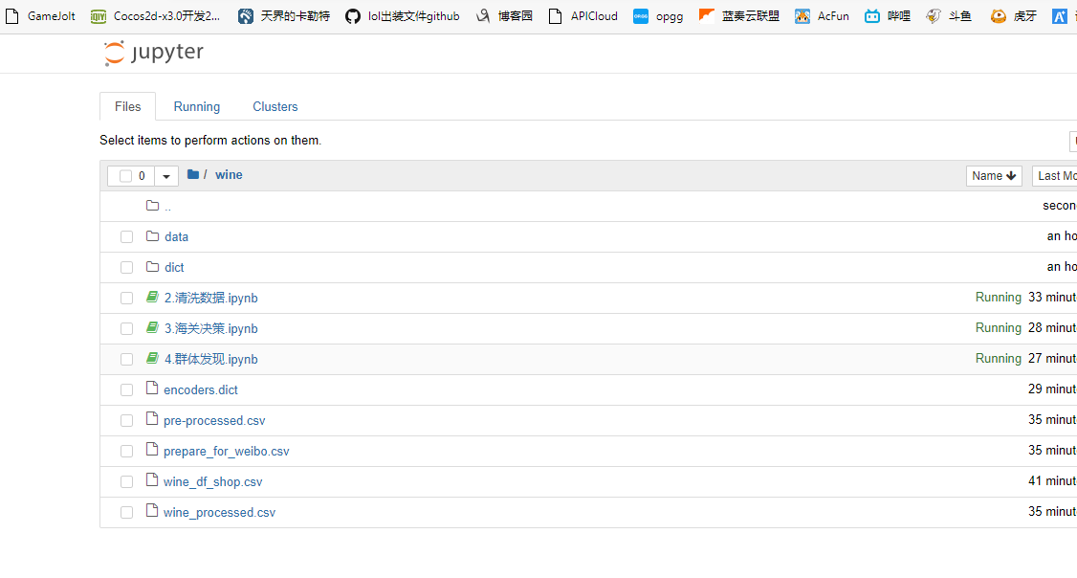

然后利用 pandas 将数据转化为 DataFrame 形式，并保存为 csv 文件
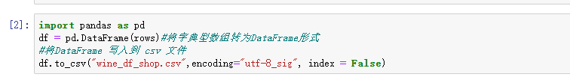

生成wine_df_shop.csv文件：

最后查看数据量和数据维度
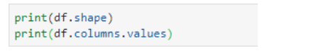
运行结果如下：

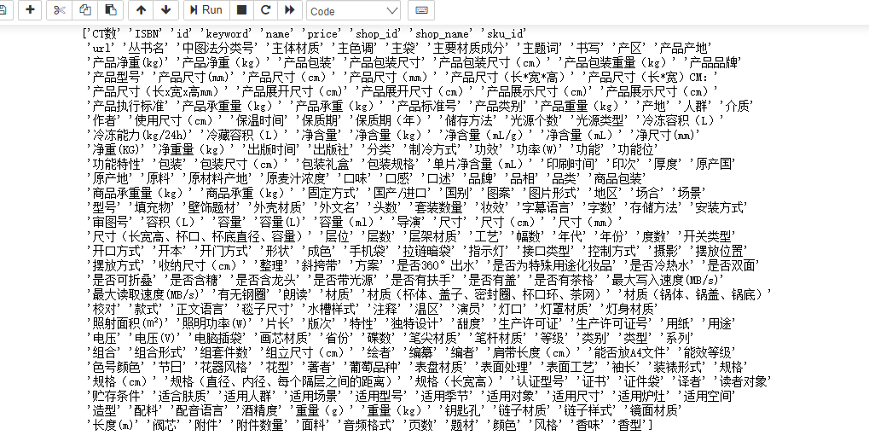
可见，总共有 33734 条数据，266 维属性；查看一下保存的文件，观察数据发 现有很多属性（如 CT 数、ISBN、面料、页数、题材等）不属于本主题“红酒” 研究属性，可能是以关键词爬取数据时获取的有关红酒书籍、醒酒器、酒具等方面的数据，这些噪声数据应予以删除，后续会介绍具体讲解。
目前关键词字段存储的是"品牌 红酒"（如“拉菲 红酒”，“LAFITE 红酒”），处 理流程如下：
● 首先去掉关键词中的“红酒”字符,只保留红酒品牌
● 其次对于红酒品牌存在中英文两种表述的，统一归为形如“拉菲/LAFITE”形式。

运行结果如下：
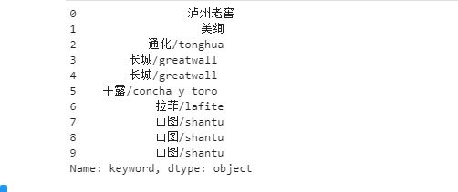

2. 去重（去除重复数据）
由于红酒品牌搜索时有中文和英文，可能会存在相同数据，根据 url 属性来判断 两条数据是否重复。
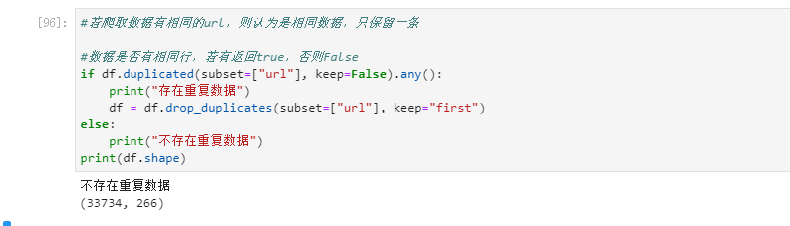
可见，当前数据中无重复数据，接下来处理删除非红酒类商品。

3. 过滤非红酒类商品
观察数据，发现数据中还存在红酒杯、醒酒器黄酒等噪声数据，而“甜度”是红 酒的一般特性，若无该属性则很大程度上是非红酒数据，可能酒具以及黄酒白酒等数据。
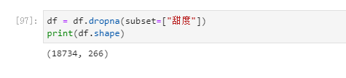
当前还剩余 18734 条数据

4. 过滤非 750ml 红酒数据并处理价格
将删除“产品重量”属性，因为包装不同，礼盒或者整箱产品包装中带有赠品，酒杯酒具等物品，质量变化数据不可靠，难以清洗。 统一红酒容量为 750ml，并计算单瓶价格；继而可以删除标题，包装和容量三个属性列。
据观察，包装和容量的形容多样，单位也多样，标题的可信度反而相对较高，
所以我们从标题中匹配 750ml 的红酒数据。操作步骤如下：
● 保留标题中含有 750 字样的数据；
● 含有特殊的瓶数转换成相应的数字，转第 4 步；
若匹配到两次及两次以上，则排除该数据。
● 利用 jieba 分词工具提取标题中的数字，仅保留限定数值之内的数据：
若 750 后面的数字存在，则认为是瓶数，转第 4 步；
若 750 前面的数字存在，则认为是瓶数，转第 4 步；
若前后都没有限定数值之内的数字出现，判断是单瓶，转第 4 步；
若 750 前后面的数字都存在，则排除该数据。
● 重新计算价格。
具体代码如下：
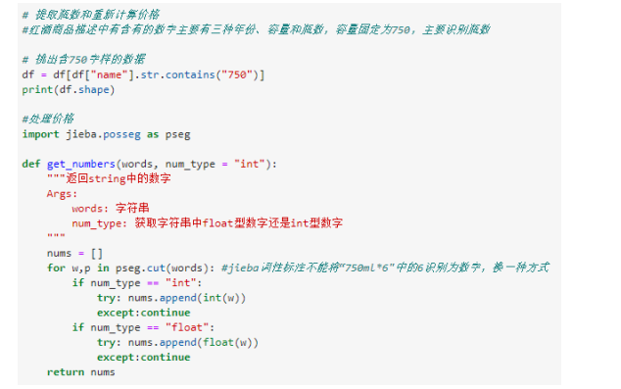
此处函数考虑 float 类型是为了函数复用，因为之后的处理过程仍需要该函数。
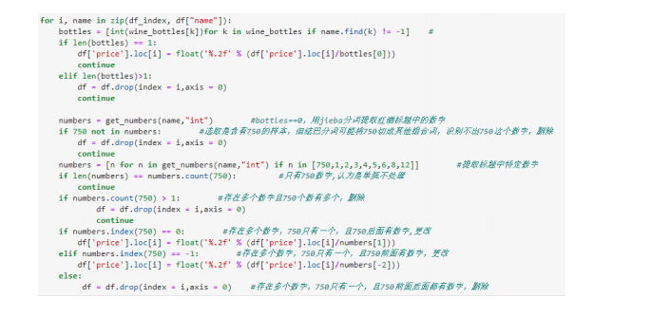
删除缺失值比较多的属性列，查看每列缺失值的数目
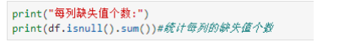
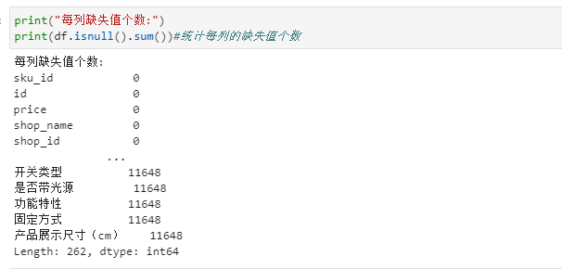
观察每列的缺失值数目，采用删除缺失值超过 80%
